Hayat Yayınları Tanıtım Bülteni
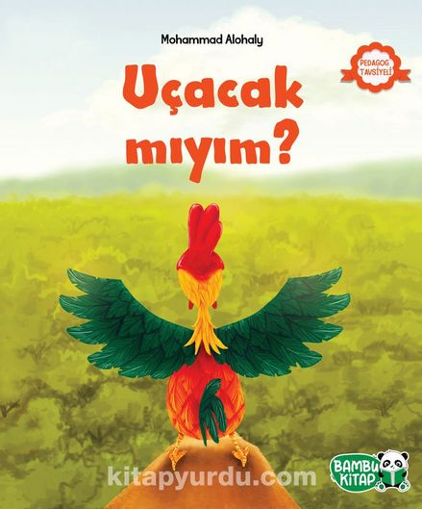 | Eser Adı: Uçacak mıyım?  Yazar Adı: Mohammad Alohaly  Tür Serisi: Hikaye/Çocuk  Cilt Bilgisi:  Kitap Dili: Türkçe  İç Sayfa: HOLMEN SB 65  Kapak: BRISTOL 230  Selefon Türü: MAT SELEFON  Basım Tarihi: 2024  Sayfa Sayısı: 32  Kitap Boyutları: 23 X 27 cm  ISBN No: 9786257487030  Etiket Fiyatı: 190,00 TL
Kitap Tanıtım Yazısı : (Arka Kapak)

Asla Pes Etme, Hayallerinden Vazgeçme! Horoz, Kartal’ın kanatlarına hayrandı. En büyük hayali onun gibi uçmaktı.Uçabilmek için pek çok yolu deneyen Horoz, pes edecek mi dersin? Bu eğlenceli hikâyede, Horoz’un bir kartal gibi göklerde süzülebilmek için neler yaptığına şahit olacak, yaratıcı fikirlerine hayran kalacaksınız.
Kitabın detay sayfasına buradan ulaşabilirsiniz :
https://hayatyayinlari.com/kitaplar/mohammad-alohaly-ucacak-miyim-1853.html
Hayat Çocuk

